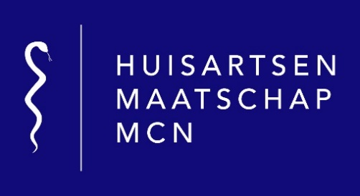
Ervaren doktersassistente gezocht

Profiel
Wij hebben plek in ons team van enthousiaste en ervaren doktersassistentes. We zoeken een ervaren collega die passie voor het vak heeft en de patiënt te allen tijde vooropstelt en iemand die zich thuis voelt in een huisartsenpraktijk met veel collega’s en een grote patiëntenpopulatie.
Dus: ben je iemand die je plekje wel kan vinden in een enthousiast, groot team en ben je een allround, ervaren gediplomeerd doktersassistente die ons team wil aanvullen met talent, mail ons dan snel een motivatiebrief met curriculum vitae en een kort filmpje van jezelf waarin je je voorstelt aan ons. We horen graag van je wat je ons te bieden hebt.
Op onze website www.huisartsenmaatschapmcn.nl kun je alvast een idee krijgen van wie wij zijn en waar we voor staan.
Arbeidsvoorwaarden
Het dienstverband kan in gaan op 1 november 2021, voor 24 uur/week. Je begint met een jaarcontract, naar behoefte kan gekeken worden of er mogelijkheden zijn voor een langer dienstverband. Salaris is conform CAO-Huisartsenzorg.
Functie
Als doktersassistente in onze praktijk ben je niet alleen ter ondersteuning van de dokters. Je bent de spil in onze organisatie waarin huisartsen samenwerken met verschillende praktijkondersteuners. Bovendien hebben de assistentes verschillende zelfstandige taken en verantwoordelijkheden en is er daardoor veel afwisseling in de diverse taken. Genoeg mogelijkheden om je talenten in de praktijk te brengen.
Huisartsenmaatschap MCN
Wij leveren de zorg aan ruim 11.500 patiënten. Wij werken in een medisch centrum waarin we goed overleg hebben met onder andere de medewerkers van een apotheek, fysiotherapeuten en andere huisartsenpraktijken. Wij vinden dat de juiste zorg op de juiste plek gegeven moet worden. Dus wat dicht bij huis kan, dat willen we ook dicht bij huis bieden voor onze patiënten. Daarom hebben we een team van assistenten en praktijkondersteuners die samen de ouderenzorg en de zorg voor DM en ASTMA/COPD goed regelen. Daarom vinden we het belangrijk gebruik te maken van nieuwe mogelijkheden tot onderzoek en behandeling in de eerste lijn. Regelmatig proberen we dus nieuwe dingen uit. Daarnaast zijn wij een opleidingspraktijk voor assistentes, praktijkondersteuners en huisartsen.
Kun je niet wachten om je talenten bij ons in te zetten, wacht dan niet, maar stuur je motivatiebrief, CV en je kennismakingsvideo direct naar ons toe. Wij zouden het erg leuk vinden je te ontmoeten en later met elkaar in gesprek te kunnen gaan.
Sollicitaties kun je (vóór 23 september 2021) richten aan:
Mevrouw. A. Venema, praktijkmanager
Huisartsenmaatschap MCN
Nijkerkendijk 38-01
7442 LS Nijverdal
anna-huisartsenmaatschapmcn@ezorg.nl
Let op: Solliciteren rechtstreeks via ZorgSelect is niet mogelijk, je kunt de sollicitatie alleen versturen naar bovenstaande contactgegevens.

